UML Use Case Diyagramı
Bu UML diyagramı, anlık trafik yoğunluğuna göre trafik ışıklarının süresini belirleyen sistemin analiz aşamasını göstermektedir.
Diyagramda, sistemin temel aktörleri ve bu aktörlerin sistemle etkileşimde bulunduğu kullanım durumları gösterilmiştir.
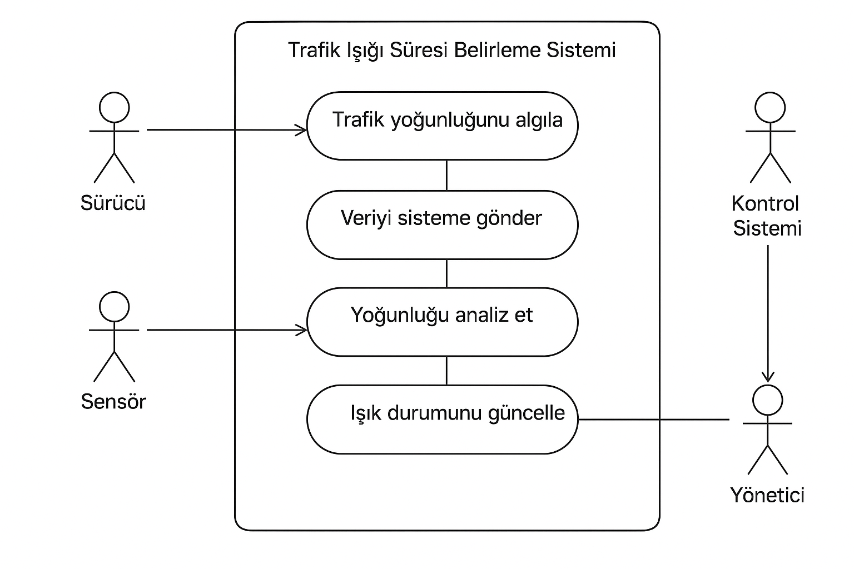

Aktörler ve Kullanım Durumları
1. Sürücü: Trafik ışıklarının durumuna göre hareket eder. Sisteme doğrudan etki etmez ancak çıktılarından faydalanır.
2. Sensör: Trafik yoğunluğunu sürekli ölçer ve veriyi sisteme gönderir.
3. Kontrol Sistemi: Gelen verileri analiz eder, uygun ışık sürelerini hesaplar.
4. Yönetici: Sistemin genel parametrelerini (örneğin minimum ve maksimum süre limitleri) ayarlayabilir.

Kullanım Durumları
- Trafik yoğunluğunu algıla: Sensörler trafiğin yoğunluğunu tespit eder.
- Veriyi sisteme gönder: Sensör, ölçtüğü veriyi kontrol sistemine yollar.
- Yoğunluğu analiz et: Kontrol sistemi gelen verileri değerlendirir.
- Işık durumunu güncelle: Kontrol sistemi uygun ışık süresini belirleyerek trafik lambalarını günceller.

